Wo langlaufträume wahr werden

Frühbucher sichern sich in der region Seefeld Top-extras und über 245 KM perfekt präparierte Loipen  
  
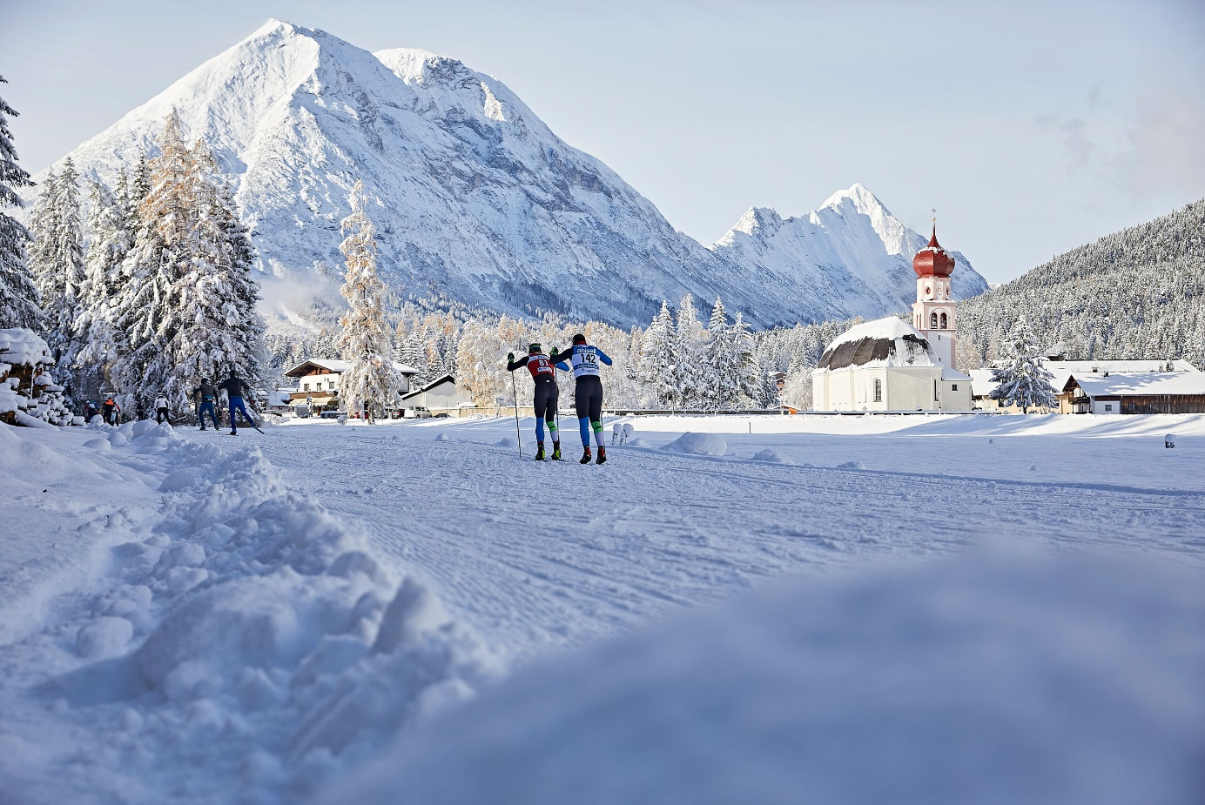  
© Region Seefeld/Tobias Burger

**Die Langlaufsaison in der Region Seefeld steht in den Startlöchern – also höchste Zeit, sich die besten Vorteile zu sichern! Mit der Langlauf- und Rollskijahreskarte zum Vorverkaufspreis wartet nicht nur Zugang zu über 245 Kilometern Top-Loipen, sondern auch eine Vielzahl an Extras, die euren Langlauf-Winter unvergesslich machen!**

Tirols Hochplateau gehört aktuell noch den Wanderern und Bikern, die den goldenen Herbst genießen, während die Feinschmecker beim Törggelen auf ihre Kosten kommen. Gleichzeitig werden in den Höhen bereits die ersten Spuren des Winters sichtbar. Schon mitten im September hat der erste Schnee die Landschaft leicht angezuckert – ein Vorgeschmack auf das, worauf sich Langlauffans in den kommenden Monaten freuen können. Die Vorbereitungen für die neue Saison laufen bereits auf Hochtouren, und mit der Langlauf- und Rollskijahreskarte können sich Sportbegeisterte schon jetzt den Zugang zu einem der besten Langlaufgebiete Europas sichern.

Noch bis zum **30. November 2024** ist die Jahreskarte zum **Vorverkaufspreis von € 129,00** erhältlich und bietet Zugang zu mehr als 245 Kilometern täglichpräparierter Loipen. Doch das ist nicht alles: Neben dem Loipennetz beinhaltet die Karte auch die kostenlose Nutzung der Regionsbusse, inklusive des beliebten Wildmoosbusses, sowie die Bahnfahrt ab Innsbruck. Darüber hinaus profitieren Karteninhaber von speziellen Parkangeboten und weiteren Extras, die einen komfortablen Einstieg ins Langlaufvergnügen ermöglichen.

Die Saison soll am **22. November 2024** mit der Eröffnung der **Snowfarmingloipe in Leutasch** starten. Dank eines umweltschonenden Konzepts, das Altschnee und ressourcensparende Beschneiung kombiniert, wird ein nachhaltiger Saisonauftakt sichergestellt. Je nach Witterungsbedingungen könnte sich der Start jedoch geringfügig verzögern. Aktuelle Informationen zu den Loipenverhältnissen werden im [Loipenbericht](https://www.seefeld.com/de/loipenbericht.html) stets auf dem neuesten Stand gehalten.

Mit der Jahreskarte sichern sich Langlauffreunde nicht nur die perfekte Basis für einen sportlichen Winter, sondern auch die Möglichkeit, die unberührte Natur des Hochplateaus in vollen Zügen zu genießen – ein Wintererlebnis, das keine Wünsche offenlässt.

**Alle weiteren Infos** finden Sie hier: [www.seefeld.com/loipentickets-und-preise](http://www.seefeld.com/loipentickets-und-preise)   
  
  
Honorarfreies Bildmaterial können Sie [hier](https://pixx.seefeld.com/share/1729096970nl39wxUdbQulEu) downloaden. Bildnachweis laut Copyright-Vermerk.

Kontakt und Rückfragen:

Region Seefeld – Tirols Hochplateau

c/o Michael Simperl

Kirchplatzl 128a

A-6105 Leutasch

M: +43 (0)664 / 889 458 47

michael.simperl@seefeld.com

www.seefeld.com